附录：全球空中航行计划和全球航空安全计划地区实施效绩的进展和状况

附录：全球空中航行计划和全球航空安全计划地区实施效绩的进展和状况

非洲印度洋地区
报告项目 | 地区规划和实施小组 | 地区航空安全组
实施全球空中航行计划、全球航空安全计划的地区行动计划 | - 通过了符合国际民航组织全球空中航行计划（GASP)和航空系统组块升级（ASBU）方法的非印地区空中航行系统的实施行动。 | - 2012年7月的阿布贾宣言（航空安全部长级会议，2012年7月16日至20日，尼日利亚阿布贾）
2013年地区规划和实施小组、地区航空安全组的主要活动和成绩 | - 于2013年10月28日至31日在塞内加尔达喀尔举行了非印地区规划和实施小组第十九次会议（APIRG/19）。  - 根据分组的工作，通过了地区优先事项和效绩目标。  - 航空系统组块升级讲习班。  - 实施与空中航行服务提供者、国际航协、航空公司驾驶员协会国际联合会和空中交通管制员协会国际联合会密切协调制定的基于性能导航的航线－用户优选航线（UPR）目录。 | - 非印地区航空安全组第二次会议：拟定结论和决定、实施安全支助小组及其职权范围
正在地区规划和实施小组与地区航空安全组之间进行协调的事项 | - 查明了与安全的关键效绩领域（KPA）相关的组块0 的18模块中的14个模块。其实施需要通过非印地区的地区航空安全机制（非印地区航空安全组、非印计划）及其他相关的安全举措进行协调和处理。  - 缩小的垂直间隔最低标准的监测、民用与军事协调以及搜寻与援救。 | - 与飞行运行、事故和事故征候分析及国家安全方案直接相关的安全问题  - 安全管理体系的实施、跑道安全、不良情况报告（UCRS）、英语语言能力（ELP）和空域紧急情况的问题仍将处于非印地区规划和实施小组的工作方案当中，与非印地区航空安全组进行协调，直到非印地区航空安全组完全成熟
地区规划和实施小组、地区航空安全组面临的具体相关题目和挑战及建议 | - 实施基于性能导航的终端区程序（进场、进近、离场）—制定2013年非印地区的飞行程序方案。  - 航空情报管理和气象服务的质量管理系统－包括快速监测系统作为国家发展计划的优先事项。  - 航空电信网（ATN）的应用（自动化电报处理系统、空中交通服务设施间数据通信）－利用互联网协议集进行次地区卫星基础设施集成。 | - 工作小组直接援助在国际机场建立跑道安全小组  - 为非印地区航空安全组的其他安全支助小组拟定适当的项目建议  - 项目有效实施的适当资源的可提供性
各国为地区实施标准和建议措施、空中航行服务程序和政策及建议面临的挑战 | - 对于基于性能导航运行的地区飞行程序方案实施工作的专长及国际民航组织运行审批（人员、航空器和运行）的指导材料不足。  - 由于缺乏空中交通管制能力、人员配置和培训方面的投资不足，并且由于缺乏执行支助－对民航当局执行部门的宣传，因此空中交通服务事故征候的报告数量较高。  - 实施空中航行服务提供者、机场安全管理体系－空中航行服务提供者和机场实施安全管理体系的水平较低。  - 航空甚小孔径终端电信网的技术和财务可持续性的不确定性、某些国家缺少承诺－对使用和支助现行甚小孔径终端网络的承诺。 | - 在某些国家实施已接受的国际民航组织行动计划的进展缓慢  - 在及时解决包括重大安全关切在内的安全监督缺陷方面困难重重  - 实施国家安全方案、安全管理体系的速度缓慢（大多数国家仍低于60％的有效实施水平）  - 就有效开展安全监督职能和实施全球航空安全计划及安全强化举措的合格且经验丰富的技术工作人员的数量而言，能力不足  - 国家内部缺少独立的事故调查机构  - 通过调配资源向各国宣传处理所查明缺陷的迫切必要性
非印地区 — 全球空中航行计划、全球航空安全计划地区实施效绩的进展和状况
（2014年4月21日的地区效绩仪表盘截图以便说明）

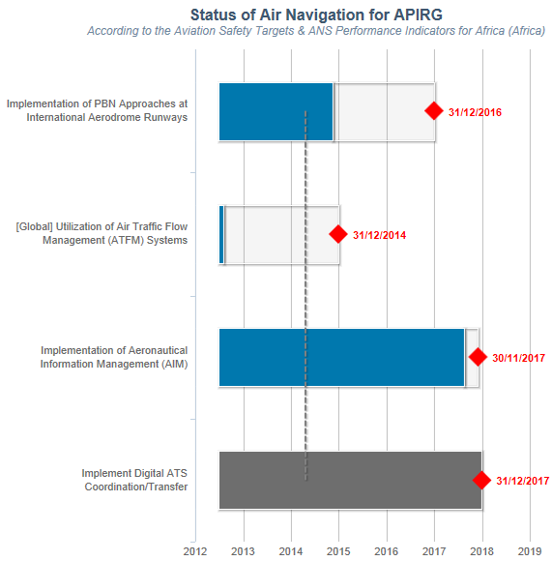  尚不具备 | 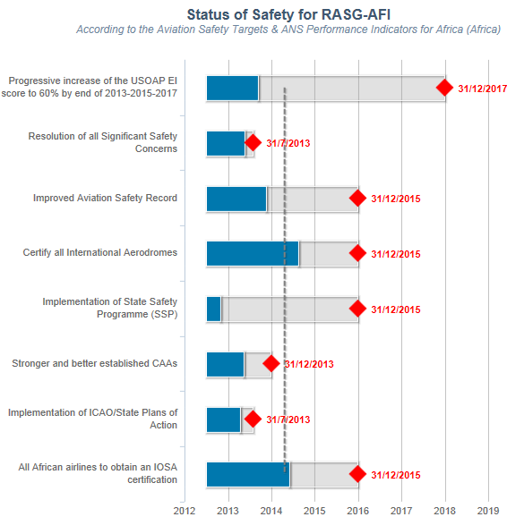

亚洲、太平洋地区
报告项目 | 地区规划和实施小组 | 地区航空安全组
实施全球空中航行计划、全球航空安全计划的地区行动计划 | - 核准亚洲、太平洋无缝隙空中交通管理计划，其中包括该地区未来空中交通管理运行的实施计划。  - 制定亚太地区空中航行的地区优先事项和目标。 | - 拟在2014年11月亚太地区航空安全组第四次会议上介绍的地区优先事项和目标
2013年地区规划和实施小组、地区航空安全组的主要活动和成绩 | - 2013年6月24日至26日在泰国曼谷举行了亚洲、太平洋空中航行地区规划和实施小组第二十四次会议 （APANPIRG/24）。  - 查明了需要迅速实施空中交通服务设施间数据通信的较大的高度偏差接口区域。  - 敦促各国安排资深民用及军事决策者促进实施和保持搜寻与援救协议。 | - 2002年至2011年亚太地区年度安全报告  - 关于有控飞行撞地的规章范例和指导材料  - 关于机组资源管理（CRM）培训方案指导的咨询通告范例  - 关于减少进近和着陆事故（ALAR）及有控飞行撞地培训方案的咨询通告范例  - 关于预防失控（LOC）的咨询通告范例  - 关于换发外国执照的标准化资料  - 外国航空运营人的监视数据库
正在地区规划和实施小组与地区航空安全组之间进行协调的事项 | - 成立了跑道安全小组，并制定了跑道安全方案。 | - 开展协调以便调查各种活动的范围，并制定获取和分析航路导航安全数据所需的各种机制
地区规划和实施小组、地区航空安全组面临的具体相关题目和挑战及建议 | - 需要提高空中交通管制的人的效绩，以便使服务与通信、导航和监视的能力相匹配。  - 缺乏为加强空域、航线可达性开展的民用、军事合作。  - 需要提高次地区繁忙区域的航空器运行安全和效率  - 基于性能导航的实施工作进展缓慢 。  - 建议：各国通过研讨会、讲习班进行能力建设；通过访问提供直接的技术援助。 | - 地区内部对国家安全方案、安全管理体系的实施不足；  - 通过研讨会、讲习班、各种课程，为各国、管理部门开展能力建设  - 通过访问向各国提供直接的技术援助
各国为地区实施标准和建议措施、空中航行服务程序和政策及建议面临的挑战 | - 与业务量增长相对应的空中交通管理基础设施的实施进展缓慢，导致地区内某些国际机场大量交通延误。  - 航空情报服务－航空情报管理的过渡进展缓慢。  - 需要实施空中交通管制的系统工具。  - 建议：探索具备能力的国家向其他国家提供实施援助。 | - 国家、管理部门实施全球航空安全计划（GASP）的目标和地区安全强化举措的能力不足；  - 国家、管理部门中监督安全监督责任和事故调查的合格且经验丰富的技术工作人员数量不足；  - 航空公司和航空器机队增长迅速，但与之相应的支助和监督商业航空运行的基础设施的增长缓慢；  - 建立跑道安全小组及开展机场合格审定的合格检查员的征聘工作进展缓慢。

亚洲、太平洋地区 — 全球空中航行计划、全球航空安全计划地区实施效绩的进展和状况
（2014年4月21日的地区效绩仪表盘截图以便说明）

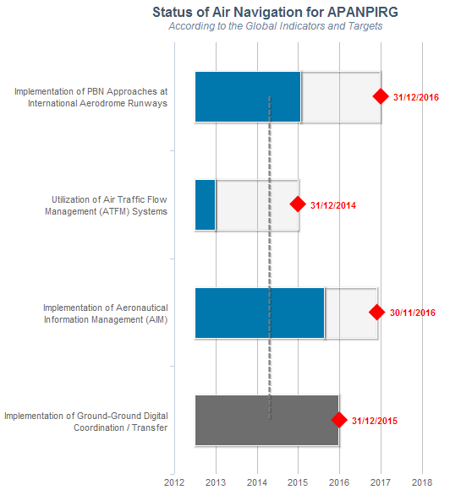  尚不具备 | 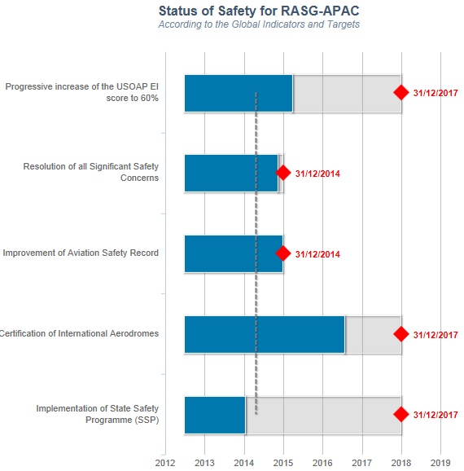

欧洲、北大西洋地区
报告项目 | 地区规划和实施小组 | 地区航空安全组
实施全球空中航行计划、全球航空安全计划的地区行动计划 | 欧洲地区  - 制定并公布欧洲航空系统组块升级的实施计划；  - 实施地区效绩框架；  - 实施跨所有国家和地区（欧洲－亚太和欧洲－中东地区间的协调）优先安排的业务流  - 在欧洲地区优先安排所需导航性能进近的实施。  北大西洋地区  - 按照航空系统组块升级的各个模块，拟定北大西洋服务开发路线图，并查明优先事项和目标。  - 拟定2025年的北大西洋运行概念。  - 关于5分纵向间隔最低标准试验应用和25海里横向间隔最低标准试验的实施计划。  - 导航性能规范最低标准向基于性能导航的过渡计划。 | - 2014年2月25日至26日在法国巴黎举行的欧洲 地区航空安全组第三次会议期间通过的优先安全目标和相关的衡量指标。  - 欧盟、欧洲航空安全机构方面：欧洲战略安全举措（ESSI）制定并管理的行动计划  - IE-REST方面：由于它们刚刚得到批准，因此有待衡量
2013年地区规划和实施小组、地区航空安全组的主要活动和成绩 | 欧洲地区  - 已商定将全球空中航行计划、航空系统组块升级组块0的6个模块作为较高的优先安排（即：B0-APTA、B0-SURF、B0-FICE、B0-ACAS、B0-SNET和B0- DATM）。  - 关于航空系统组块升级PBN、CDO和 CC模块的行动。  - 向各国提供了援助以优化空中交通服务航线网络。  北大西洋地区  - 虑及下一代航空运输系统和单一欧洲天空空中交通管理研究方案的未来能力和技术要求，为北大西洋地区拟定2025年的运行概念草案。  - 拟定北大西洋服务开发路线图（SDR）、描绘北大西洋地区关于全球空中航行计划和航空系统组块升级各个模块的实施计划，同时查明优先事项并制定各项目标；  - 拟定协调一致的北大西洋与亚太地区间空中交通服务设施间数据通信的指导文件。 | - 安全小组（IE-REST）：  - IE-REST驾驶员培训小组（IE-PTG）  - IE-REST跑道安全小组（IE-RSG）  - IE-REST飞行数据分析和航空运营人安全管理体系小组（IE-FDG）  - IE-REST分类和安全数据分析小组（IE-TSG）  - 安全强化举措（SEI）：  - 关于驾驶员培训的2项安全强化举措  - 关于跑道安全的2项安全强化举措  - 关于飞行数据分析（FDA）方案的2项安全强化举措  - 关于分类和事件报告、安全数据分析的2项安全强化举措  - 审查各个方面，以便为国际民航组织欧洲地区拟定年度安全报告
正在地区规划和实施小组与地区航空安全组之间进行协调的事项 | - 与地区航空安全组协调遵守缩小的垂直间隔最低标准的相关安全监督要求。  - 空中航行缺陷的列表。 | - 与欧洲空中航行规划组协调有关跑道安全的事项  - 安全衡量指标和目标
地区规划和实施小组、地区航空安全组面临的具体相关题目和挑战及建议 | 欧洲空中航行规划组  - 满足国际民航组织在Doc 8126号文件第II卷、《空中航行服务程序－运行》（程序设计）、国际民航组织附件12和附件14中的各项要求，对于一些国家而言存在困难。－鼓励共享资源并加强地区培训。  - 欧洲地区西部与东部之间以及欧洲与其他地区（即：北大西洋、中东地区、非印地区、亚太地区）之间连接持续进行的次地区航空系统组块升级模块的接口问题。－在国际民航组织领导下，加强地区间和地区内对空中交通管理现代化的协调。  - 继续随时准备应对火山灰和放射性云事件。  - 在单一欧洲天空空中交通管理研究、下一代航空运输系统、俄罗斯空中交通管理现代化方案及其他空中交通管理现代化活动之间的衔接方面出现的可互用性问题。－在国际民航组织领导下，加强地区间和地区内对空中交通管理现代化的协调。  北大西洋系统规划小组  - 主要的空中交通管理现代化方案的地区间协调，以及北大西洋在下一代航空运输系统与单一欧洲天空空中交通管理研究方案之间的衔接作用  - 运行需求推动进行的一些北大西洋地区的实施工作，跑在了对国际民航组织规定的修订工作的前面。－修订Doc 4444号文件之后才允许对北大西洋地区补充程序进行修订。  - 向各国提供援助，以衡量实施运行改进产生的环境效益。  - 继续随时准备应对火山灰和放射性云的事件。 | - 其成员国内部在安全监督和安全管理成熟度方面的重大差异  - 确保专家出席地区航空安全组会议的资源不足  - 只邀请了北大西洋地区的一个国家－冰岛参与欧洲地区航空安全组
欧洲、北大西洋地区 — 全球空中航行计划、全球航空安全计划地区实施效绩的进展和状况
（2014年4月21日的地区效绩仪表盘截图以便说明）

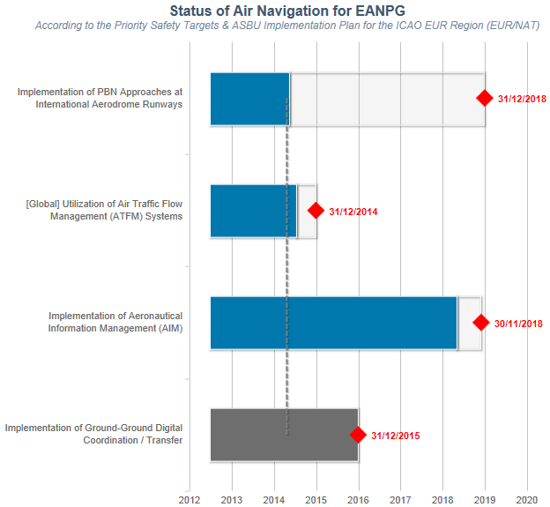  尚不具备 | 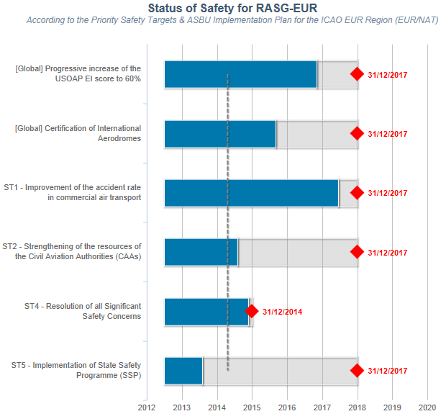

中东地区
报告项目 | 地区规划和实施小组 | 地区航空安全组
实施全球空中航行计划、全球航空安全计划的地区行动计划 | 核准中东地区空中航行战略草案，其中包括被当作中东地区优先事项的组块0各模块的效绩指标、辅助衡量标准。 | - 中东地区安全战略（第二次中东地区民航局长会议，2013年5月20日至22日，沙特阿拉伯吉达）
2013年地区规划和实施小组、地区航空安全组的主要活动和成绩 | - 中东地区空中航行地区规划和实施小组第十四次会议（MIDANPIRG/14） — 2013年12月15日至19日沙特阿拉伯吉达。  - 制定中东地区空中交通管理强化方案（MAEP）的行动。  - 商定在2015年中期之前在沙特阿拉伯建立一个地区飞行气象中心（ROC）。 | - 跟进并促进中东地区安全战略的实施工作  - 第一项年度安全报告（2013年）  - 每个重点区域的（3）项安全强化举措（SEIs）和（1）项与跑道地面安全（RGS）和有控飞行撞地（CFIT）有关的最高优先安全强化举措的详细实施计划（DIP）  - 研究为实施国家安全方案建立一个地区安全监督组织  - 建立一个工作小组以便加速建立跑道安全小组  - 第一次中东地区安全峰会（巴林）
正在地区规划和实施小组与地区航空安全组之间进行协调的事项 | - 将机场安全活动从中东地区空中航行地区规划和实施小组转到中东地区航空安全组 | - 在中东地区航空安全组之下设立跑道和地面安全工作组 （RGS WG）
地区规划和实施小组、地区航空安全组面临的具体相关题目和挑战及建议 | - 关于实施某些空中交通服务航线的地区和地区间协议，并审议基于性能的导航和灵活使用空域（FUA）的概念。－建立中东地区空中交通管理强化方案并安排工作小组访问。 | - 对中东地区航空安全组的参与、支助远远低于预期，严重影响对其目标的实施  - 对安全信息的共享仍然是主要挑战之一  - 对国际民航组织国家级信件和问卷的的答复水平非常低  - 该地区内存在重复努力  - 国家安全方案、安全管理体系的实施－一项主要挑战  - 拟定了参与战略草案，以便加强中东地区航空安全组的效率，其中包括利害攸关方的积极参与  - 探索改进安全数据收集的方法和手段
各国为地区实施标准和建议措施、空中航行服务程序和政策及建议面临的挑战 | - 在一些国家之间属于争议题目的飞行情报区界线的协定。－技术和政治两个层面的协调。  - 缺乏对搜寻与援救协议的签署。－将拟定简化的中东地区搜寻与救援协议范本。  - 根据航空系统组块升级的方法－对各国进行联合访问（国际民航组织、国际航协、民用空中航行服务组织、国际机场理事会），拟定国家空中航行效绩框架的工作开展不足。  - 程序设计专长－制定地区飞行程序方案（FPP）。 | - 对技术、检查工作人员提供的适当培训不足  - 合格且经验丰富的技术工作人员数量不足

中东地区 — 全球空中航行计划、全球航空安全计划地区实施效绩的进展和状况
（2014年4月21日的地区效绩仪表盘截图以便说明）
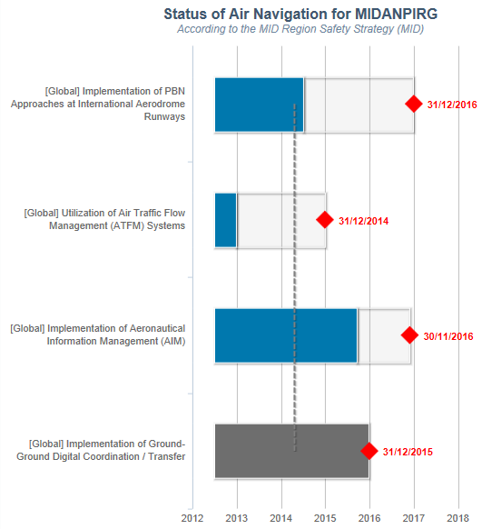  尚不具备 | 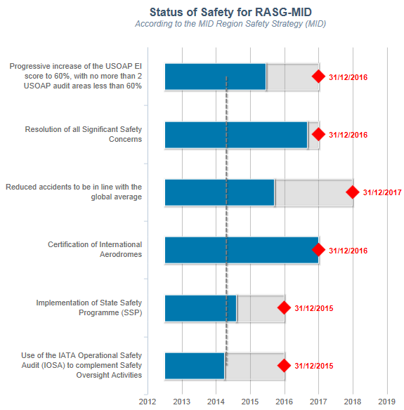

北美、加勒比、南美地区
报告项目 | 地区规划和实施小组 | 地区航空安全组
实施全球空中航行计划、全球航空安全计划的地区行动计划 | - 所制定的地区空中航行优先事项和目标符合新的全球空中航行计划及航空系统组块升级的框架。  - 北美、加勒比、南美地区为2013年至2018年的实施工作，审议了组块0的18个模块中的15个模块。 | - 南美地区：波哥大宣言（南美地区民用航空局第十三次会议，2013年12月）  - 北美、加勒比地区：于2014年4月举行的北美、中美和加勒比民航局长第五次会议上批准了西班牙港宣言
2013年地区规划和实施小组、地区航空安全组的主要活动和成绩 | - 方案和项目审查委员会第二次会议（PPRC/2）（2013年7月16日至18日，利马）  - 危险识别和风险评估（HIRA）适用中涉及的处理优先事项“U”缺陷的经修改的方法 | - 根据现有数据，泛美地区航空安全组在加勒比、南美 地区将死亡风险减少了24%  - 泛美地区航空安全组第六次年度全体会议  - 第四次泛美航空安全峰会  - 泛美地区航空安全组年度安全报告第四版  - 跑道维护指导手册  - 航空安全培训材料  - 泛美地区航空安全组安全咨询（RSA）002  - 关于RE、CFIT和LOC-I的完整的八项安全强化举措 （SEIs）  - 根据交通告警和避撞系统报告的事件，查明了空中相撞（MAC）是该地区的第四大风险区域  - 统一使用标准的西班牙语和英语用语  - 中美洲事故和事故征候预防调查委员会  - 飞行情报质量保证（FOQA）方案
正在地区规划和实施小组与地区航空安全组之间进行协调的事项 | - 根据《空中航行服务程序—空中交通管理》（Doc 4444号文件），统一使用标准的西班牙语和英语用语  - 减少鸟击的方案  - 跑道安全：基础设施问题 | - 减少鸟击的方案（CARSAMPAF）  - 跑道安全：飞行安全问题
地区规划和实施小组、地区航空安全组面临的具体相关题目和挑战及建议 | 北美和加勒比地区  - 报告和监测运行效益和进展的充分数据。  - 新技术专长及航空系统组块升级的应用不足。  - 根据所通过的航空系统组块升级B0的各个模块，调整所有国家的活动，并调整北美、加勒比基于性能的空中航行实施计划（RPBANIP）地区效绩目标中的所有国家的活动 。  - 资源不足。  - 国家承诺为2016年实施各项空中航行目标。  - 北美、加勒比民航局长批准的西班牙港宣言。  南美地区  - 全面遵守国际民航组织大会第A37-11号决议规定的目标。  - 波哥大宣言是2013年12月拟定的并得到了民用航空当局的批准。 | - 加强国家民用航空当局对泛美地区航空安全组各项活动和项目的参与  - 改进来自各国、国际组织和业界的实物支助
各国为地区实施标准和建议措施、空中航行服务程序和政策及建议面临的挑战 | 北美和加勒比地区  - 保持适当合格的人力资源  - 不充分的财务资源  - 不充分的安全风险文化  - 跟上空中航行方面的新技术  - 处理业务量的大量增长、新的航空运输运营人以及大量新的航空器  - 各国内部的合格审定进程以及安全管理体系、国家安全方案的实施较慢  南美地区  - 机场合格审定和安全管理体系、国家安全方案的实施 是主要挑战。 | - 获得适当的人力资源和财务资源  - 纠正基础设施的缺陷  - 处理预计的业务量增长、新的航空运输运营人以及大量新的航空器订单  - 处理技能熟练的航空人员数量不足与对其需求增加的问题  - 提供适当的培训能力  - 修改立法以便保护安全信息的来源  - 处理与安全有关的事件和活动损耗造成的影响

北美、加勒比、南美地区 — 全球空中航行计划、全球航空安全计划地区实施效绩的进展和状况
（2014年4月21日的地区效绩仪表盘截图以便说明）

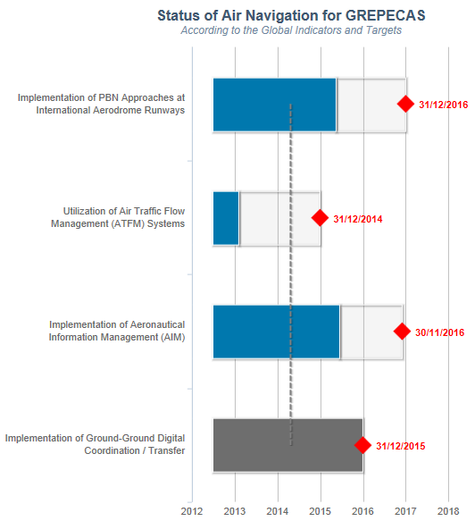  尚不具备 | 